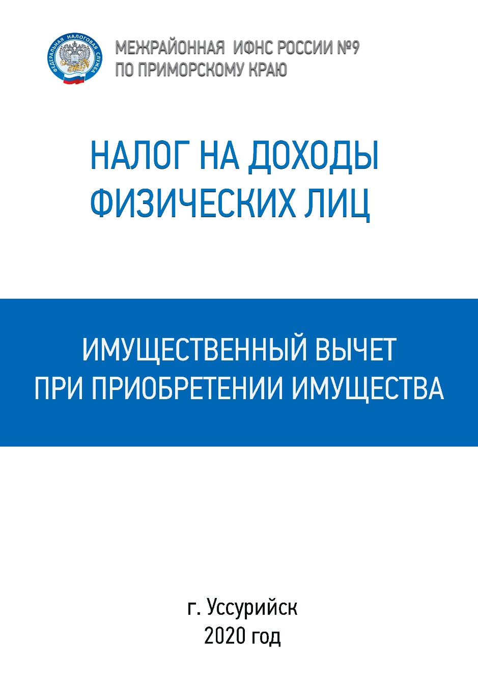

ОБЩАЯ ИНФОРМАЦИЯ

Вычет на приобретение имущества состоит из трех частей и предоставляется по расходам:

1. На новое строительство или приобретение на территории Российской Федерации объекта жилой недвижимости (долей в них), земельных участков под них;
2. На погашение процентов по целевым займам (кредитам), полученным от российских организаций или индивидуальных предпринимателей, фактически израсходованным на новое строительство или приобретение на территории Российской Федерации жилья (доли (долей) в нем), земельного участка под него;
3. На погашение процентов по кредитам, полученным в российских банках, для рефинансирования (перекредитования) займов (кредитов) на строительство или приобретение на территории Российской Федерации жилья (доли (долей) в нем), земельного участка под него.

**2 000 000** максимальная сумма расходов на новое строительство или приобретение на территории Российской Федерации жилья, с которой будет исчисляться налоговый вычет.

В случае приобретения имущества после 1 января 2014 года предельный размер вычета применяется к расходам, понесенным на приобретение как одного, так и нескольких объектов недвижимости.

**3 000 000** рублей – максимальная сумма расходов на строительство и приобретение жилья (земли под него) при погашении процентов по целевым займам (кредитам).

Ограничение суммы уплаченных по целевым займам (кредитам) процентов, принимаемых к вычету, применяется к займам (кредитам), полученным после 1 января 2014 года. Суммы уплаченных процентов по целевым займам (кредитам), полученным до 2014 года, могут быть включены в состав имущественного вычета в полном размере без каких-либо ограничений.

Если налогоплательщик воспользовался правом на получение имущественного налогового вычета не в полном размере, остаток вычета может быть перенесен на последующие налоговые периоды до полного его использования ([пп. 2 п. 1 ст. 220 НК РФ](http://nalog.garant.ru/fns/nk/a80995422893357c4dcb4f5e46e7b499/" \l "block_220" \t "_blank)).

В состав расходов, учитываемых при расчёте имущественного налогового вычета, входят:

1. При новом строительстве или приобретении на территории Российской Федерации жилого дома (доли/долей в нём):
   * разработка проектной и сметной документации;
   * приобретение строительных и отделочных материалов;
   * собственно приобретение жилого дома (доли/долей в нём), в том числе на стадии незаконченного строительства;
   * работы или услуги по строительству (достройке) и отделке;
   * организация на жилом объекте электро-, водо- и газоснабжения и канализации (в том числе автономных).
2. При покупке на территории Российской Федерации квартиры или комнаты (доли/долей в них):
   * собственно покупка квартиры или комнаты (доли/долей в них);
   * приобретение прав на квартиру или комнату (доли/долей в них) в строящемся доме;
   * приобретение отделочных материалов;
   * работы, связанные с отделкой квартиры или комнаты (доли/долей в них), в том числе разработка проектной и сметной документации на проведение отделочных работ.

Принятие к вычету расходов на достройку и отделку приобретенного дома или отделку приобретенной квартиры или комнаты возможно только в том случае, если в соответствующем договоре указано приобретение незавершённых строительством жилого дома, либо квартиры или комнаты (прав на них) без отделки.

Прочие расходы, помимо перечисленных, в составе имущественного вычета не учитываются, например, расходы, связанные с перепланировкой и реконструкцией помещения, покупкой сантехники и иного оборудования, оформлением сделок и т.д.

Вычет по покупке жилья не применяется в следующих случаях:

* если оплата строительства (приобретения) жилья произведена за счёт средств работодателей или иных лиц, средств материнского (семейного) капитала, а также за счёт бюджетных средств;
* если сделка купли-продажи заключена с гражданином, являющимся по отношению к налогоплательщику взаимозависимым.

Взаимозависимыми лицами признаются: физическое лицо, его супруг (супруга), родители (в том числе усыновители), дети (в том числе усыновленные), полнородные и неполнородные братья и сестры, опекун (попечитель) и подопечный ([ст. 105.1 НК РФ](http://nalog.garant.ru/fns/nk/4053f7b1ce5bf8d5f2806cac84d8ec00/#block_10501)).

При приобретении имущества в общую долевую собственность до 1 января 2014 года размер вычета распределяется между совладельцами в соответствии с их долей/долями собственности.

В случае приобретения имущества после 1 января 2014 года распределение размера вычета в случае приобретения жилья в общую долевую собственность отменено. Имущественный вычет предоставляется в размере фактически произведенных расходов каждого из сособственников в пределах общего установленного лимита вычета.

При этом родители, имеющие несовершеннолетних детей и приобретающие жильё в общую с ними долевую собственность, вправе применить имущественный вычет без распределения по долям.

Если жилье было приобретено по договору мены с доплатой, это не является поводом для отказа в получении имущественного вычета, поскольку Налоговым кодексом не запрещен такой вариант приобретения жилья.

Имущество, приобретенное супругами во время брака, является их совместной собственностью, поэтому они оба имеют право на вычет, в том числе право распределить его по договоренности.

ПОРЯДОК ПОЛУЧЕНИЯ ВЫЧЕТА

Для получения имущественного вычета по окончании года, налогоплательщику необходимо:

1

**Заполнить налоговую декларацию (**[**по форме 3-НДФЛ**](https://www.nalog.ru/rn77/taxation/taxes/ndfl/form_ndfl/)**).**

2

**Получить справку из бухгалтерии по месту работы о суммах начисленных и удержанных налогов за соответствующий год**[**по форме 2-НДФЛ**](https://www.nalog.ru/rn77/taxation/taxes/ndfl/form_ndfl/)**.**

**Справку можно получить через личный кабинет налогоплательщика.**

3

**Подготовить копии документов, подтверждающих право на жильё, а именно:**

* при строительстве или приобретении жилого дома – свидетельство о государственной регистрации права на жилой дом;
* при приобретении квартиры или комнаты – договор о приобретении квартиры или комнаты, акт о передаче налогоплательщику квартиры или комнаты (доли/долей в ней) или свидетельство о государственной регистрации права на квартиру или комнату (долю/доли в ней);
* при приобретении земельного участка для строительства или под готовое жилье (доли/долей в нём) – свидетельство о государственной регистрации права собственности на земельный участок или долю/доли в нём и свидетельство о государственной регистрации права собственности на жилой дом или долю/доли в нём;
* при погашении процентов по целевым займам (кредитам) – целевой кредитный договор или договор займа, договор ипотеки, заключенные с кредитными или иными организациями, график погашения кредита (займа) и уплаты процентов за пользование заёмными средствами.

Поскольку с 2016 года прекращена выдача свидетельства о государственной регистрации права собственности, вместо него налогоплательщик вправе в качестве подтверждающего документа представить выписку из Единого государственного реестра прав на недвижимое имущество и сделок с ним (ЕГРП).

4

**Подготовить копии платёжных документов:**

* подтверждающих расходы налогоплательщика при приобретении имущества (квитанции к приходным ордерам, банковские выписки о перечислении денежных средств со счёта покупателя на счёт продавца, товарные и кассовые чеки, акты о закупке материалов у физических лиц с указанием в них адресных и паспортных данных продавца и другие документы);
* свидетельствующих об уплате процентов по целевому кредитному договору или договору займа, ипотечному договору (при отсутствии или «выгорании» информации в кассовых чеках такими документами могут служить выписки из лицевых счетов налогоплательщика, справки организации, выдавшей кредит об уплаченных процентах за пользование кредитом).

5

**При приобретении имущества в общую совместную собственность:**

* копию свидетельства о браке;
* письменное заявление (соглашение) о договорённости сторон-участников сделки о распределении размера имущественного налогового вычета между супругами.

6\*

**Предоставить в налоговый орган по месту жительства заполненную налоговую декларацию с копиями документов, подтверждающих фактические расходы и право на получение вычета при приобретении имущества.**

\*В случае если в представленной налоговой декларации исчислена сумма налога к возврату из бюджета, вместе с налоговой декларацией необходимо подать в налоговый орган заявление на возврат НДФЛ в связи с расходами на приобретение имущества.

Вычет при обращении к работодателю

Имущественный налоговый вычет можно получить и до окончания налогового периода при обращении к работодателю, предварительно подтвердив это право в налоговом органе. Для этого налогоплательщику необходимо:

1

Предоставить в налоговый орган по месту жительства заявление на получение уведомления о праве на имущественный вычет.

2

Подготовить копии документов, подтверждающих право на получение имущественного вычета.

3

По истечении 30 дней получить в налоговом органе уведомление о праве на имущественный вычет.

4

Предоставить выданное налоговым органом уведомление работодателю, которое будет являться основанием для неудержания НДФЛ из суммы выплачиваемых физическому лицу доходов до конца года.

При подаче в налоговый орган копий документов, подтверждающих право на вычет, необходимо иметь при себе их оригиналы для проверки налоговым инспектором.

УДОБНО НАПРАВИТЬ ДЕКЛАРАЦИЮ И ДОКУМЕНТЫ, ИСПОЛЬЗУЯ «ЛИЧНЫЙ КАБИНЕТ НАЛОГОПЛАТЕЛЬЩИКА»

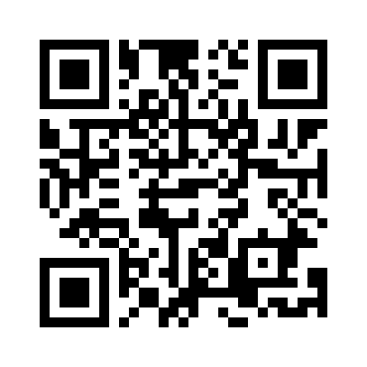УДОБНО НАПРАВИТЬ ДЕКЛАРАЦИЮ И ДОКУМЕНТЫ, ИСПОЛЬЗУЯ

«ЛИЧНЫЙ КАБИНЕТ НАЛОГОПЛАТЕЛЬЩИКА»